 |  | G  TG/256/1  ORIGINAL: englisch  DATUM: 2009-04-01
INTERNATIONALER VERBAND ZUM SCHUTZ VON PFLANZENZÜCHTUNGEN
GENF

 | PASSIONSFRUCHT, PURPURGRANADILLA  UPOV-Code: PASSI_EDU  Passiflora edulis Sims | *

RICHTLINIEN

FÜR DIE DURCHFÜHRUNG DER PRÜFUNG

AUF UNTERSCHEIDBARKEIT, HOMOGENITÄT UND BESTÄNDIGKEIT

Alternative Namen:*

Botanischer Name | Englisch | Französisch | Deutsch | Spanisch
Passiflora edulis Sims | Granadilla, Passion fruit | Barbadine,  Fruit de la passion | Passionsfrucht, Purpurgranadilla | Granadilla,  Maracuyá

Zweck dieser Richtlinien („Prüfungsrichtlinien“) ist es, die in der Allgemeinen Einführung (Dokument TG/1/3) und deren verbundenen TGP-Dokumenten enthaltenen Grundsätze in detaillierte praktische Anleitung für die harmonisierte Prüfung der Unterscheidbarkeit, der Homogenität und der Beständigkeit (DUS) umzusetzen und insbesondere geeignete Merkmale für die DUS-Prüfung und die Erstellung harmonisierter Sortenbeschreibungen auszuweisen.

VERBUNDENE DOKUMENTE

Diese Prüfungsrichtlinien sind in Verbindung mit der Allgemeine Einführung und den damit in Verbindung stehenden TGP-Dokumenten zu sehen.

INHALT SEITE

1. Anwendung dieser Prüfungsrichtlinien 3
2. Anforderungen an das Vermehrungsmaterial 3
3. Durchführung der Prüfung 3
3.1 Anzahl von Wachstumsperioden 3
3.2 Prüfungsort 3
3.3 Bedingungen für die Durchführung der Prüfung 4
3.4 Gestaltung der Prüfung 4
3.5 Anzahl der zu prüfenden Pflanzen / Pflanzenteile 4
3.6 Zusätzliche Prüfungen 4
4. Prüfung der Unterscheidbarkeit, Homogenität und Beständigkeit 4
4.1 Unterscheidbarkeit 4
4.2 Homogenität 5
4.3 Beständigkeit 5
5. Gruppierung der Sorten und Organisation der Anbauprüfung 5
6. Einführung in die Merkmalstabelle 6
6.1 Merkmalskategorien 6
6.2 Ausprägungsstufen und entsprechende Noten 6
6.3 Ausprägungstypen 6
6.4 Beispielssorten 6
6.5 Legende 7
7. Table of Characteristics/Tableau des caractères/Merkmalstabelle/Tabla de caracteres 8
8. Erläuterungen zu der Merkmalstabelle 15
8.1 Erläuterungen, die mehrere Merkmale betreffen 15
8.2 Erläuterungen zu einzelnen Merkmalen 15
9. Literatur 19
9. Technischer Fragebogen 20

Anwendung dieser Prüfungsrichtlinien
Diese Prüfungsrichtlinien gelten für alle Sorten von Passiflora edulis Sims der Familie der Passifloraceae.

Anforderungen an das Vermehrungsmaterial
2.1 Die zuständigen Behörden bestimmen, wann, wohin und in welcher Menge und Beschaffenheit das für die Prüfung der Sorte erforderliche Vermehrungsgut zu liefern ist. Anmelder, die Material von außerhalb des Staates, in dem die Prüfung vorgenommen wird, einreichen, müssen sicherstellen, daß alle Zollvorschriften und phytosanitären Anforderungen erfüllt sind.

2.2 Das Vermehrungsmaterial ist in Form von bewurzelten Stecklingen oder Jungpflanzen einzureichen.

2.3 Die vom Anmelder einzusendende Mindestmenge an Vermehrungsmaterial sollte betragen:

5 bewurzelte Stecklinge oder 5 Jungpflanzen.

2.4 Das eingesandte Vermehrungsmaterial sollte sichtbar gesund sein, keine Wuchsmängel aufweisen und nicht von wichtigen Krankheiten oder Schädlingen befallen sein.

2.5 Das Vermehrungsmaterial darf keiner Behandlung unterzogen worden sein, die die Ausprägung der Merkmale der Sorte beeinflussen würde, es sei denn, daß die zuständigen Behörden eine solche Behandlung gestatten oder vorschreiben. Wenn es behandelt worden ist, müssen die Einzelheiten der Behandlung angegeben werden.

Durchführung der Prüfung

3.1 Anzahl von Wachstumsperioden
3.1.1 Die Mindestprüfungsdauer sollte in der Regel zwei unabhängige Wachstumsperioden betragen.

3.1.2 Als Wachstumsperiode wird die Periode angesehen, die zum Beginn des aktiven vegetativen Wachstums oder der Blüte anfängt, sich während des aktiven vegetativen Wachstums oder der Blüte und Fruchtentwicklung fortsetzt und mit der Ernte der Früchte endet.

3.2 Prüfungsort
Die Prüfungen werden in der Regel an einem Ort durchgeführt. Für den Fall, daß die Prüfungen an mehr als einem Ort durchgeführt werden, wird in Dokument TGP/9, „Prüfung der Unterscheidbarkeit“, Anleitung gegeben.

3.3 Bedingungen für die Durchführung der Prüfung
Die Prüfungen sollten unter Bedingungen durchgeführt werden, die eine für die Ausprägung der maßgebenden Merkmale der Sorte und für die Durchführung der Prüfung zufriedenstellende Pflanzenentwicklung sicherstellen. Insbesondere ist es erforderlich, daß die Pflanzen in jeder der beiden Wachstumsperioden genügend Früchte tragen.

3.4 Gestaltung der Prüfung
3.4.1 Jede Prüfung sollte so gestaltet werden, daß sie insgesamt mindestens 5 Pflanzen umfaßt.

3.4.2 Die Prüfung sollte so gestaltet werden, daß den Beständen die für Messungen und Zählungen benötigten Pflanzen oder Pflanzenteile entnommen werden können, ohne daß dadurch die Beobachtungen, die bis zum Abschluß der Vegetationsperiode durchzuführen sind, beeinträchtigt werden.

3.5 Anzahl der zu prüfenden Pflanzen / Pflanzenteile
Sofern nicht anders angegeben, sollten alle Erfassungen an 5 Pflanzen oder Teilen von 5 Pflanzen erfolgen. Bei Erfassung an Pflanzenteilen sollten von jeder Pflanze 2 Teile entnommen werden.

3.6 Zusätzliche Prüfungen
Zusätzliche Prüfungen für die Prüfung maßgebender Merkmale können durchgeführt werden.

Prüfung der Unterscheidbarkeit, Homogenität und Beständigkeit

4.1 Unterscheidbarkeit
4.1.1 Allgemeine Empfehlungen

Es ist für Benutzer dieser Prüfungsrichtlinien besonders wichtig, die Allgemeine Einführung zu konsultieren, bevor sie Entscheidungen bezüglich der Unterscheidbarkeit treffen. Folgende Punkte werden jedoch zur ausführlicheren Darlegung oder zur Betonung in diesen Prüfungsrichtlinien aufgeführt:

4.1.2 Stabile Unterschiede

Die zwischen Sorten erfaßten Unterschiede können so deutlich sein, daß nicht mehr als eine Wachstumsperiode notwendig ist. Außerdem ist der Umwelteinfluß unter bestimmten Umständen nicht so stark, daß mehr als eine Wachstumsperiode erforderlich ist, um Gewißheit zu erlangen, daß die zwischen Sorten beobachteten Unterschiede hinreichend stabil sind. Ein Mittel zur Sicherstellung dessen, daß ein Unterschied bei einem Merkmal, das in einem Anbauversuch erfaßt wird, hinreichend stabil ist, ist die Prüfung des Merkmals in mindestens zwei unabhängigen Wachstumsperioden.

4.1.3 Deutliche Unterschiede

Die Bestimmung dessen, ob ein Unterschied zwischen zwei Sorten deutlich ist, hängt von vielen Faktoren ab und sollte insbesondere den Ausprägungstyp des geprüften Merkmals berücksichtigen, d. h., ob es qualitativ, quantitativ oder pseudoqualitativ ausgeprägt ist. Daher ist es wichtig, daß die Benutzer dieser Prüfungsrichtlinien mit den Empfehlungen in der Allgemeinen Einführung vertraut sind, bevor sie Entscheidungen bezüglich der Unterscheidbarkeit treffen.

4.2 Homogenität
Es ist für Benutzer dieser Prüfungsrichtlinien besonders wichtig, die Allgemeine Einführung zu konsultieren, bevor sie Entscheidungen bezüglich der Homogenität treffen. Folgende Punkte werden jedoch zur ausführlicheren Darlegung oder zur Betonung in diesen Prüfungsrichtlinien aufgeführt:

Für die Bestimmung der Homogenität sollte ein Populationsstandard von 1 % mit einer Akzeptanzwahrscheinlichkeit von mindestens 95 % angewandt werden. Bei einer Probengröße von 5 Pflanzen ist die höchste zulässige Anzahl von Abweichern 0.

4.3 Beständigkeit
4.3.1 In der Praxis ist es nicht üblich, Prüfungen auf Beständigkeit durchzuführen, deren Ergebnisse ebenso sicher sind wie die der Unterscheidbarkeits- und der Homogenitätsprüfung. Die Erfahrung hat jedoch gezeigt, daß eine Sorte im Falle zahlreicher Sortentypen auch als beständig angesehen werden kann, wenn nachgewiesen wurde, daß sie homogen ist.

4.3.2 Nach Bedarf oder im Zweifelsfall kann die Beständigkeit geprüft werden, indem entweder eine weitere Generation angebaut oder ein neues Pflanzgutmuster geprüft wird, um sicherzustellen, daß es dieselben Merkmalsausprägungen wie früher eingesandtes Material aufweist.

Gruppierung der Sorten und Organisation der Anbauprüfung
5.1 Die Auswahl allgemein bekannter Sorten, die im Anbauversuch mit der Kandidatensorte angebaut werden sollen, und die Art und Weise der Aufteilung dieser Sorten in Gruppen zur Erleichterung der Unterscheidbarkeitsprüfung werden durch die Verwendung von Gruppierungsmerkmalen unterstützt.

5.2 Gruppierungsmerkmale sind Merkmale, deren dokumentierte Ausprägungsstufen, selbst wenn sie an verschiedenen Orten erfaßt wurden, einzeln oder in Kombination mit anderen derartigen Merkmalen verwendet werden können: a) für die Selektion allgemein bekannter Sorten, die von der Anbauprüfung zur Prüfung der Unterscheidbarkeit, ausgeschlossen werden können, und b) um die Anbauprüfung so zu organisieren, daß ähnliche Sorten gruppiert werden.

5.3 Folgende Merkmale wurden als nützliche Gruppierungsmerkmale vereinbart:

- Blattstiel: Position der Nektarien (Merkmal 10)
- Frucht: Verhältnis Länge/Durchmesser (Merkmal 24)
- Frucht: Farbe der Schale (Merkmal 25)

5.4 Anleitung für die Verwendung von Gruppierungsmerkmalen im Prozeß der Unterscheidbarkeitsprüfung wird in der Allgemeinen Einführung gegeben.

Einführung in die Merkmalstabelle

6.1 Merkmalskategorien
6.1.1 Standardmerkmale in den Prüfungsrichtlinien

Standardmerkmale in den Prüfungsrichtlinien sind Merkmale, die von der UPOV für die DUS-Prüfung akzeptiert wurden und aus denen die Verbandsmitglieder jene auswählen können, die für ihre besonderen Verhältnisse geeignet sind.

6.1.2 Merkmale mit Sternchen

Merkmale mit Sternchen (mit * gekennzeichnet) sind jene in den Prüfungsrichtlinien enthaltenen Merkmale, die für die internationale Harmonisierung der Sortenbeschreibung von Bedeutung sind. Sie sollten stets von allen Verbandsmitgliedern auf DUS geprüft und in die Sortenbeschreibung aufgenommen werden, sofern die Ausprägungsstufe eines vorausgehenden Merkmals oder regionale Umweltbedingungen dies nicht ausschließen.

6.2 Ausprägungsstufen und entsprechende Noten
Für jedes Merkmal werden Ausprägungsstufen angegeben, um das Merkmal zu definieren und die Beschreibungen zu harmonisieren. Um die Erarbeitung der Beschreibung zu erleichtern und die Beschreibung zu erstellen und auszutauschen, wird jeder Ausprägungsstufe eine entsprechende Zahlennote zugewiesen.

6.3 Ausprägungstypen
Eine Erläuterung der Ausprägungstypen der Merkmale (qualitativ, quantitativ und pseudoqualitativ) ist in der Allgemeinen Einführung enthalten.

6.4 Beispielssorten
Gegebenenfalls werden in den Prüfungsrichtlinien Beispielssorten angegeben, um die Ausprägungsstufen eines Merkmals zu verdeutlichen.

6.5 Legende
(*) Merkmal mit Sternchen – vgl. Kapitel 6.1.2

QL: Qualitatives Merkmal – vgl. Kapitel 6.3
QN: Quantitatives Merkmal – vgl. Kapitel 6.3
PQ: Pseudoqualitatives Merkmal – vgl. Kapitel 6.3

(a)-(d) Vgl. Erläuterungen zu der Merkmalstabelle in Kapitel 8.1

(+) Vgl. Erläuterungen zu der Merkmalstabelle in Kapitel 8.2

Table of Characteristics/Tableau des caractères/Merkmalstabelle/Tabla de caracteres
 |  | English | français | deutsch | español | Example Varieties/  Exemples/  Beispielssorten/  Variedades ejemplo | Note/  Nota
1.  (+) |  | Plant: color of vine | Plante : couleur de la vigne | Pflanze: Farbe der Rebe | Planta: color del tallo trepador
PQ |  | light green | vert clair | hellgrün | verde claro | Summer Queen | 1
 |  | medium green | vert moyen | mittelgrün | verde medio |  | 2
 |  | dark green | vert foncé | dunkelgrün | verde oscuro | Charité, Ester | 3
 |  | green purple | vert pourpre | grünpurpurn | púrpura verde |  | 4
 |  | purple | pourpre | purpurn | púrpura |  | 5
2. |  | Leaf blade: length | Limbe : longueur | Blattspreite: Länge | Limbo: longitud
QN | (a) | short | court | kurz | corto | Charité | 3
 |  | medium | moyen | mittel | medio | Summer Queen | 5
 |  | long | long | lang | largo | Ruby Star | 7
3.  (*) |  | Leaf blade: width | Limbe : largeur | Blattspreite: Breite | Limbo: anchura
QN | (a) | narrow | étroit | schmal | estrecho | Charité | 3
 |  | medium | moyen | mittel | medio | Summer Queen | 5
 |  | broad | large | breit | ancho | Ruby Star | 7
4. |  | Leaf blade: width of terminal lobe | Limbe : largeur du lobe terminal | Blattspreite: Breite der Endlappung | Limbo: anchura del lóbulo terminal
QN | (a) | narrow | étroit | schmal | estrecha | Charité | 3
 |  | medium | moyen | mittel | media | Summer Queen | 5
 |  | broad | large | breit | ancha | Ruby Star | 7
5.  (+) |  | Leaf blade: depth of sinus | Limbe : profondeur du sinus | Blattspreite: Tiefe der Einbuchtung | Limbo: profundidad del seno
QN | (a) | shallow | peu profond | flach | poco profundo |  | 3
 |  | medium | moyen | mittel | medio |  | 5
 |  | deep | profond | tief | profundo | Charité, Summer Queen | 7
6. |  | Leaf blade: intensity of green color | Limbe : intensité de la couleur verte | Blattspreite: Intensität der Grünfärbung | Limbo: intensidad del color verde
QN | (a) | light | claire | hell | claro |  | 3
 |  | medium | moyenne | mittel | medio | Charité | 5
 |  | dark | foncée | dunkel | oscuro | Ester | 7
7.  (*) |  | Leaf blade: blistering | Limbe : cloqûre | Blattspreite: Blasigkeit | Limbo: abullonado
QL | (a) | absent | absente | fehlend | ausente | Charité | 1
 |  | present | présente | vorhanden | presente | Marianna | 9
8. |  | Leaf blade: degree of blistering | Limbe : degré de cloqûre | Blattspreite: Stärke der Blasigkeit | Limbo: intensidad del abullonado
QN | (a) | weak | faible | gering | débil | Marianna | 3
 |  | medium | moyen | mittel | medio | Ester | 5
 |  | strong | fort | stark | fuerte |  | 7
9. |  | Petiole: length | Pétiole : longueur | Blattstiel: Länge | Pecíolo: longitud
QN | (a) | short | court | kurz | corto | Charité | 3
 |  | medium | moyen | mittel | medio | Summer Queen | 5
 |  | long | long | lang | largo | Ruby Star | 7
10.  (*)  (+) |  | Petiole: position of nectaries | Pétiole : position des nectaires | Blattstiel: Position der Nektarien | Pecíolo: posición de los nectarios
QL | (a) | adjacent to leaf blade | adjacents au limbe | an die Blattspreite anstoßend | adyacentes al limbo | Charité, IAC 273, IAC 277 | 1
 |  | distant from leaf blade | éloignés du limbe | von der Blattspreite entfernt | distantes del limbo | Summer Queen | 2
11.  (+) |  | Flower: length of  bract | Fleur : longueur de la bractée | Blüte: Länge des Deckblattes | Flor: longitud de las brácteas
QN | (b) | short | courte | kurz | cortas |  | 3
 |  | medium | moyenne | mittel | medianas | Charité | 5
 |  | long | longue | lang | largas | Summer Queen | 7
12.  (+) |  | Flower: length of  sepal | Fleur : longueur du sépale | Blüte: Länge des Kelchblattes | Flor: longitud de los sépalos
QN | (b) | short | court | kurz | cortos |  | 3
 |  | medium | moyen | mittel | medianos |  | 5
 |  | long | long | lang | largos |  | 7
13.  (+) |  | Flower: width of sepal | Fleur : largeur du sépale | Blüte: Breite des Kelchblattes | Flor: anchura de los sépalos
QN | (b) | narrow | étroit | schmal | estrechos |  | 3
 |  | medium | moyen | mittel | medianos |  | 5
 |  | broad | large | breit | anchos |  | 7
14.  (+) |  | Flower: length of petal | Fleur : longueur du pétale | Blüte: Länge des Blütenblattes | Flor: longitud de los pétalos
QN | (b) | short | court | kurz | cortos | Charité | 3
 |  | medium | moyen | mittel | medianos |  | 5
 |  | long | long | lang | largos |  | 7
15.  (+) |  | Flower: width of petal | Fleur : largeur du pétale | Blüte: Breite des Blütenblattes | Flor: anchura de los pétalos
QN | (b) | narrow | étroit | schmal | estrechos |  | 3
 |  | medium | moyen | mittel | medianos | Charité | 5
 |  | broad | large | breit | anchos |  | 7
16.  (+) |  | Flower: intensity of color of spotted ring in throat | Fleur : intensité de la couleur de l’anneau taché dans la gorge | Blüte: Intensität der Farbe des fleckigen Rings im Schlund | Flor: intensidad del color del anillo manchado en la garganta
QN | (b) | absent or light | absente ou claire | fehlend oder hell | ausente o claro |  | 1
 |  | medium | moyenne | mittel | medio | Charité | 2
 |  | dark | foncée | dunkel | oscuro |  | 3
17.  (+) |  | Flower: diameter of corona filaments | Fleur : diamètre des filaments de la partie supérieure | Blüte: Durchmesser der Kronen-staubfäden | Flor: diámetro de los filamentos de la corona
QN | (b) | small | petit | klein | pequeño | Summer Queen | 1
 |  | medium | moyen | mittel | medio | Charité | 2
 |  | large | large | groß | grande |  | 3
18.  (+) |  | Flower: presence of purple rings on corona filaments | Fleur : présence d’anneaux pourpres sur les filaments de la partie supérieure | Blüte: Vorhandensein purpurner Ringe an den Kronen-staubfäden | Flor: presencia de anillos de color púrpura en los filamentos de la corona
QL | (b) | absent | absents | fehlend | ausentes |  | 1
 |  | present | présents | vorhanden | presentes | Charité | 9
19. |  | Flower: width of purple rings on corona filaments | Fleur : largeur des anneaux pourpres sur les filaments de la partie supérieure | Blüte: Breite der purpurnen Ringe an den Kronen-staubfäden | Flor: anchura de los anillos de color púrpura en los filamentos de la corona
QN | (b) | narrow | étroite | schmal | estrechos |  | 3
 |  | medium | moyenne | mittel | medianos |  | 5
 |  | broad | large | breit | anchos |  | 7
20. |  | Flower: intensity of color of purple rings on corona filaments | Fleur : intensité de la couleur des anneaux pourpres sur les filaments de la partie supérieure | Blüte: Intensität der Farbe der purpurnen Ringe an den Kronenstaubfäden | Flor: intensidad del color púrpura de los anillos en los filamentos de la corona
QN | (b) | light | claire | hell | claro |  | 1
 |  | medium | moyenne | mittel | medio | Charité | 2
 |  | dark | foncée | dunkel | oscuro |  | 3
21.  (+) |  | Flower: spots on distal part of corona filaments | Fleur : taches sur la partie distale des filaments de la partie supérieure | Blüte: Flecken am distalen Teil der Kronenstaubfäden | Flor: manchas en la parte distal de los filamentos de la corona
QL | (b) | absent | absentes | fehlend | ausentes | Charité,  Summer Queen | 1
 |  | present | présentes | vorhanden | presentes |  | 9
22.  (*) |  | Fruit: length | Fruit : longueur | Frucht: Länge | Fruto: longitud
QN | (c) | short | court | kurz | corto | Charité | 3
 |  | medium | moyen | mittel | medio | Ester | 5
 |  | long | long | lang | largo | Ruby Star, Summer Queen | 7
23.  (*) |  | Fruit: diameter | Fruit : diamètre | Frucht: Durchmesser | Fruto: diámetro
QN | (c) | small | petit | klein | pequeño | Charité, Ester | 3
 |  | medium | moyen | mittel | medio | Ruby Star, Summer Queen | 5
 |  | large | grand | groß | grande |  | 7
24.  (*) |  | Fruit: ratio length/diameter | Fruit : rapport longueur/diamètre | Frucht: Verhältnis Länge/Durchmesser | Fruto: relación longitud/diámetro
QN | (c) | very elongated | très allongé | sehr verlängert | muy allargada | Ester | 1
 |  | elongated | allongé | verlängert | allargada |  | 3
 |  | medium | moyen | mittel | media | Ruby Star, Summer Queen | 5
 |  | compressed | comprimé | komprimiert | comprimida |  | 7
 |  | very compressed | très comprimé | sehr komprimiert | muy comprimida | Charité | 9
25.  (*) |  | Fruit: color of skin | Fruit : couleur de la peau | Frucht: Farbe der Schale | Fruto: color de la piel
PQ | (c) | yellow | jaune | gelb | amarillo | IAC 273, IAC 275, IAC 277 | 1
 |  | red | rouge | rot | rojo | Panama Red | 2
 |  | dark purple | pourpre foncé | dunkelpurpurn | púrpura oscuro | Australian purple | 3
26. |  | Fruit: conspicuousness of lenticels | Fruit : netteté des lenticelles | Frucht: Ausprägung der Lentizellen | Fruto: visibilidad de las lenticelas
QL | (c) | inconspicuous or weakly conspicuous | peu nettes ou faiblement nettes | undeutlich oder schwach deutlich | no visibles o poco visibles | Charité | 1
 |  | moderately conspicuous | modérément nettes | mittel deutlich | moderadamente visibles |  | 2
 |  | very conspicuous | très nettes | sehr deutlich | muy visibles | Marianna | 3
27. |  | Fruit: thickness of skin | Fruit : épaisseur de la peau | Frucht: Dicke der Schale | Fruto: grosor de la piel
QN | (c) | thin | fine | dünn | delgada | Charité | 3
 |  | medium | moyenne | mittel | media | Ester, Summer Queen | 5
 |  | thick | épaisse | dick | gruesa |  | 7
28. |  | Fruit: size of seed | Fruit : taille de la semence | Frucht: Größe des Samens | Fruto: tamaño de la semilla
QN | (c) | small | petite | klein | pequeña |  | 3
 |  | medium | moyenne | mittel | media | Charité, Ruby Star | 5
 |  | large | grande | groß | grande | Summer Queen | 7
29.  (+) |  | Fruit: color of funiculus | Fruit : couleur du funicule | Frucht: Farbe des Funiculus | Fruto: color del funículo
QL | (c) | white yellowish | blanc jaunâtre | weiß gelblich | blanco amarillento | Charité | 1
 |  | pink red | rose rouge | rosa rot | rosa rojo | Summer Queen | 2
30.  (+) |  | Fruit: color of pulp | Fruit : couleur de la chair | Frucht: Farbe des Fleisches | Fruto: color de la pulpa (arilo)
PQ | (c) | whitish | blanchâtre | weißlich | blanquecino |  | 1
 |  | green yellow | jaune verdâtre | grüngelb | amarillo verde |  | 2
 |  | yellow | jaune | gelb | amarillo | Charité,  IAC Paulista | 3
 |  | yellow orange | orange jaune | gelborange | amarillo anaranjado | Ester, IAC 273, Summer Queen | 4
 |  | orange | orange | orange | anaranjado | IAC 275 | 5
31.  (+) |  | Time of first harvest | Plante : époque de la première récolte | Pflanze: Zeitpunkt der ersten Erntereife | Planta: época de la primera cosecha
QN |  | early | précoce | früh | temprana | Ester | 3
 |  | medium | moyenne | mittel | media | Charité | 5
 |  | late | tardive | spät | tardía |  | 7
32.  (+) |  | Time of main harvest | Époque de la récolte principale | Zeitpunkt der Haupternte | Época de la cosecha principal
QN |  | early | précoce | früh | temprana | Charité | 3
 |  | medium | moyenne | mittel | media |  | 5
 |  | late | tardive | spät | tardía |  | 7

Erläuterungen zu der Merkmalstabelle

8.1 Erläuterungen, die mehrere Merkmale betreffen
Merkmale, die folgende Kennzeichnung in der zweiten Spalte der Merkmalstabelle haben, sollten wie nachstehend angegeben geprüft werden:

(a) Blattspreite und Blattstiel: Die Erfassungen an der Blattspreite und am Blattstiel sollten an voll entwickelten Blättern aus dem mittleren Drittel starkwüchsiger Jahrestriebe erfolgen.
(b) Blüte: Die Erfassungen an der Blüte sollten an vollständig geöffneten Blüten erfolgen.
(c) Frucht: Die Erfassungen an der Frucht sollten an 10 typischen Früchten zum Zeitpunkt der Genußreife erfolgen wenn sich die Farbe an 30% der Oberfläche verändert hat.

8.2 Erläuterungen zu einzelnen Merkmalen
Zu 1: Pflanze: Farbe der Rebe

Die Erfassungen sollten an starkwüchsigen Jahrestrieben erfolgen.

Zu 5: Blattspreite: Tiefe der Ausbuchtung
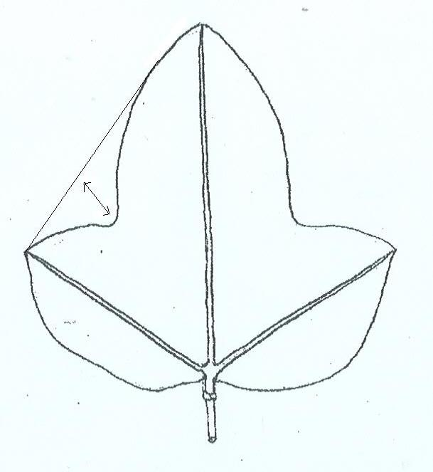 | 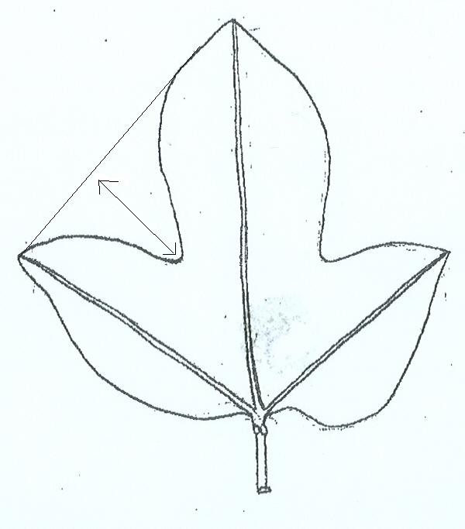 | 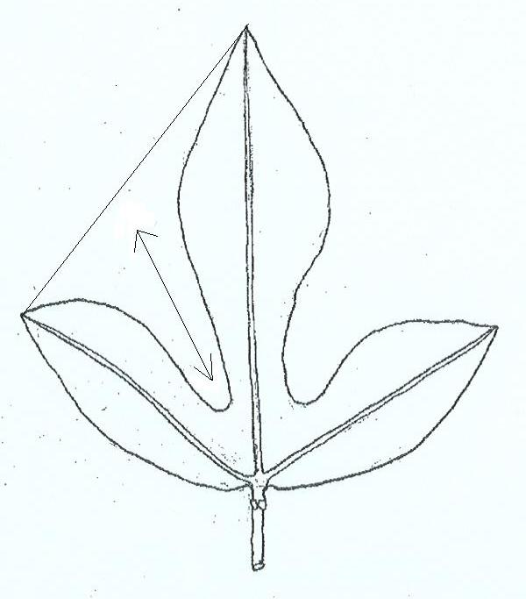
3 | 5 | 7
flach | mittel | tief

Zu 10: Blattstiel: Position der Nektarien
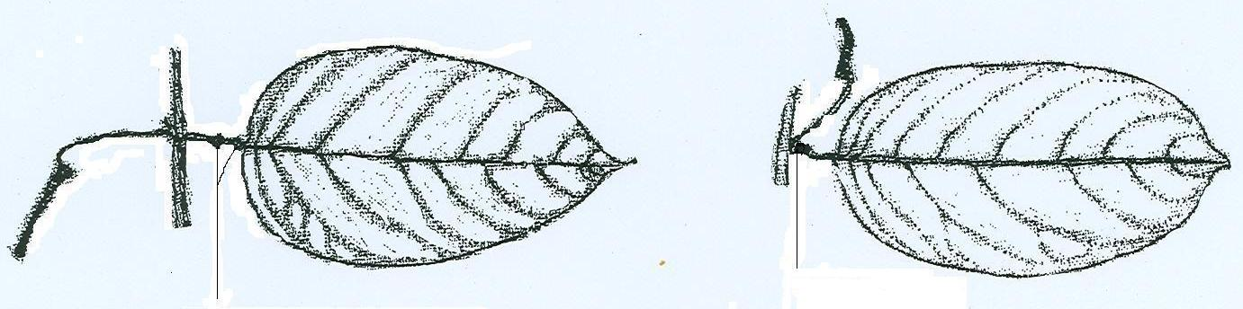
Nektarien an die Blattspreite anstoßend
Nektarien von der Blattspreite entfernt

1 | 2
Zu 11: Blüte: Länge des Deckblattes
Zu 12: Blüte: Länge des Kelchblattes
Zu 13: Blüte: Breite des Kelchblattes
Zu 14: Blüte: Länge des Blütenblattes
Zu 15: Blüte: Breite des Blütenblattes

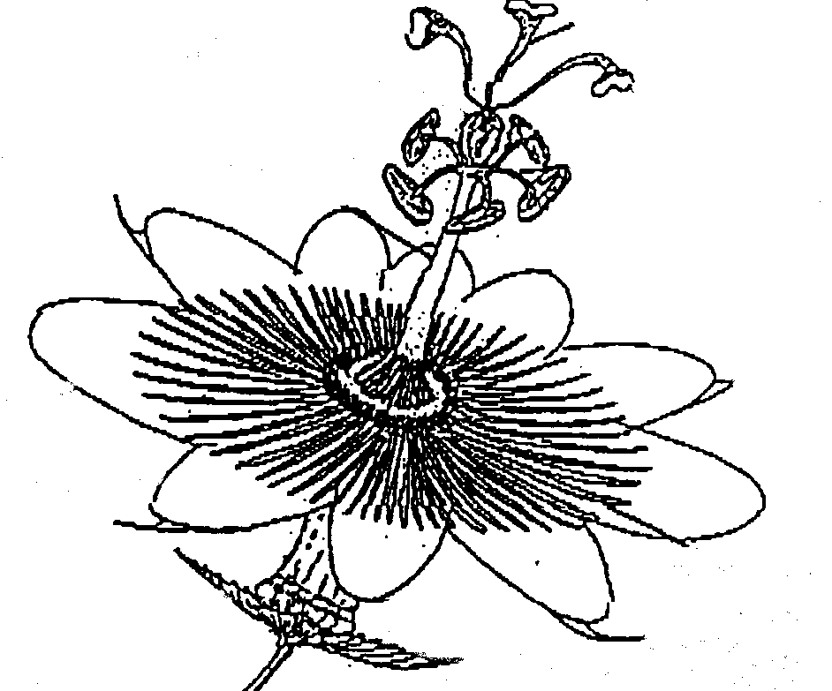
Kelchblatt
Deckblatt
Blütenblatt

Länge des Deckblattes: Messung von der Basis bis zum distalen Teil
Länge des Kelchblattes: Messung von der Basis bis zum distalen Teil
Breite des Kelchblattes: Messung an der breitesten Stelle
Länge des Blütenblattes: Messung von der Basis bis zum distalen Teil
Breite des Blütenblattes: Messung an der breitesten Stelle
Zu 16: Blüte: Intensität der Farbe des fleckigen Rings im Schlund
Zu 17: Blüte: Durchmesser der Kronenstaubfäden
Zu 18: Blüte: Vorhandensein purpurner Ringe an den Kronenstaubfäden
Zu 21: Blüte: Flecken am distalen Teil der Kronenstaubfäden

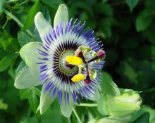
dunkle Flecken am distalen
Teil der Kronenstaubfäden
fleckiger Ring
im Schlund
distaler Teil der Kronenstaubfäden

purpurne Ringe an den Kronenstaubfäden

Zu 29: Fruit: Farbe des Funiculus
Zu 30: Frucht: Farbe des Fleisches

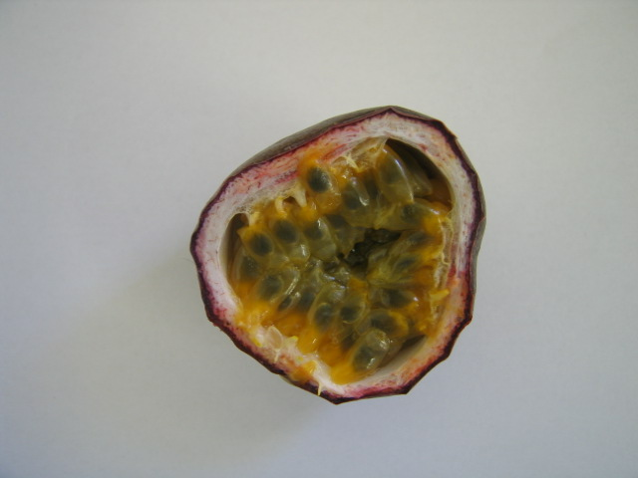
Farbe des Funiculus
Farbe des Fleisches

Der Funiculus ist der Stiel, der das Ovulum an der Fruchtknotenwand in der Frucht befestigt.

Zu 31: Pflanze: Zeitpunkt der ersten Erntereife

Zeit von der Anpflanzung bis zur ersten Ernte. Der Zeitpunkt der ersten Ernte ist der Zeitpunkt, wenn die erste Fruchternte reif ist (die Farbe hat sich an 30 % der Oberfläche verändert).
Zu 32: Zeitpunkt der Haupternte

Der Zeitpunkt der Haupternte ist der Zeitpunkt, wenn die größte Erntewelle der Früchte reif ist (die Farbe hat sich an 30 % der Oberfläche verändert).

9. Literatur
Van der Plank, J., 1991: Passion Flowers and Passion Fruit. The MIT Press Cambridge, Massachusetts, US, 176 pp.

Technischer Fragebogen
TECHNISCHER FRAGEBOGEN |  |  |  |  |  | Seite {x} von {y} |  |  | Referenznummer:
 |  |  |  |  |  |  |  |  | Antragsdatum:
 |  |  |  |  |  |  |  |  | (nicht vom Anmelder auszufüllen)
TECHNISCHER FRAGEBOGEN
in Verbindung mit der Anmeldung zum Sortenschutz auszufüllen

1. Gegenstand des Technischen Fragebogens
1.1. Botanischer Name |  |  |  |  | Passiflora edulis Sims
1.2 Landesüblicher Name |  |  |  |  | Passionsfrucht, Purpurgranadilla
2. Anmelder
Name
Anschrift
Telefonnummer
Faxnummer
E-Mail-Adresse
Züchter (wenn vom Anmelder verschieden)
3. Vorgeschlagene Sortenbezeichnung und Anmeldebezeichnung
Vorgeschlagene Sortenbezeichnung
(falls vorhanden)

Anmeldebezeichnung
#4. Informationen über Züchtungsschema und Vermehrung der Sorte

4.1 Züchtungsschema

Sorte aus:

4.1.1 Kreuzung:

a) kontrollierte Kreuzung [ ]
(Elternsorten angeben)
b) teilweise bekannte Kreuzung [ ]
(die bekannte(n) Elternsorte(n) angeben)
c) unbekannte Kreuzung [ ]

4.1.2 Mutation [ ]
(Ausgangssorte angeben)

4.1.3 Entdeckung und Entwicklung [ ]
(angeben, wo und wann sie entdeckt
und wie sie entwickelt wurde)

4.1.4 Sonstige [ ]
(Einzelheiten angeben)

4.2 Methode zur Vermehrung der Sorte:

4.2.1 Vegetative Vermehrung

a) Stecklinge [ ]

b) In-vitro-Vermehrung [ ]

c) Sonstige (Methode angeben) [ ]

4.2.2 Sonstige [ ]
(Einzelheiten angeben)

5. Anzugebende Merkmale der Sorte (die in Klammern angegebene Zahl verweist auf das entsprechende Merkmal in den Prüfungsrichtlinien; bitte die Note ankreuzen, die derjenigen der Sorte am nächsten kommt).

 | Merkmale |  |  |  |  |  |  |  |  | Beispielssorten |  |  | Note
5.1  (7) | Blattspreite: Blasigkeit
 | fehlend |  |  |  |  |  |  |  |  | Charité |  |  | 1[ ]
 | vorhanden |  |  |  |  |  |  |  |  | Marianna |  |  | 9[ ]
5.2  (24) | Frucht: Verhältnis Länge/Durchmesser
 | sehr verlängert |  |  |  |  |  |  |  |  | Ester |  |  | 1[ ]
 | verlängert |  |  |  |  |  |  |  |  |  |  |  | 3[ ]
 | mittel |  |  |  |  |  |  |  |  | Ruby Star, Summer Queen |  |  | 5[ ]
 | komprimiert |  |  |  |  |  |  |  |  |  |  |  | 7[ ]
 | sehr komprimiert |  |  |  |  |  |  |  |  | Charité |  |  | 9[ ]
5.3  (25) | Frucht: Farbe der Schale
 | gelb |  |  |  |  |  |  |  |  | IAC 273, IAC 275, IAC 277 |  |  | 1[ ]
 | rot |  |  |  |  |  |  |  |  | Panama Red |  |  | 2[ ]
 | dunkelpurpurn |  |  |  |  |  |  |  |  | Australian purple |  |  | 3[ ]
6. Ähnliche Sorten und Unterschiede zu diesen Sorten

Bitte nachstehende Tabelle und den Kasten für die Erteilung von Auskünften darüber benutzen, wie sich Ihre Kandidatensorte von der Sorte (oder den Sorten) unterscheidet, die nach Ihrem besten Wissen am ähnlichsten ist (sind). Diese Auskünfte können der Prüfungsbehörde behilflich sein, die Unterscheidbarkeitsprüfung effizienter durchzuführen.

Bezeichnung(en) der Ihrer Kandidatensorte ähnlichen Sorte(n) |  | Merkmal(e), in dem (denen) Ihre Kandidatensorte von der (den) ähnlichen Sorte(n) verschieden ist |  |  |  |  | Beschreiben Sie die Ausprägung des (der) Merkmals(e) der ähnlichen Sorte(n) |  |  |  | Beschreiben Sie die Ausprägung des (der) Merkmals(e) Ihrer Kandidatensorte
Beispiel |  | Frucht: Farbe |  |  |  |  | dunkelpurpurn |  |  |  | gelb
Bemerkungen:

#7. Zusätzliche Informationen zur Erleichterung der Prüfung der Sorte

7.1 Gibt es außer den in den Abschnitten 5 und 6 mitgeteilten Auskünften zusätzliche Merkmale zur Erleichterung der Unterscheidung der Sorte?

Ja [ ] Nein [ ]

(Wenn ja, Einzelheiten angeben)

7.2 Gibt es besondere Bedingungen für den Anbau der Sorte oder die Durchführung der Prüfung?

Ja [ ] Nein [ ]

(Wenn ja, Einzelheiten angeben)

7.3 Sonstige Informationen

Ein repräsentatives Farbfoto der Sorte sollte dem Technischen Fragebogen beigelegt werden.

8. Genehmigung zur Freisetzung

- Ist es erforderlich, eine vorherige Genehmigung zur Freisetzung der Sorte gemäß der Gesetzgebung für Umwelt, Gesundheits- und Tierschutz zu erhalten?

Ja [ ] Nein [ ]

b) Wurde eine solche Genehmigung erhalten?

Ja [ ] Nein [ ]

Sofern die Frage mit „ja“ beantwortet wurde, bitte eine Kopie der Genehmigung beifügen.

9. Informationen über das zu prüfende oder für die Prüfung einzureichende Vermehrungsmaterial

9.1 Die Ausprägung eines Merkmals oder mehrerer Merkmale einer Sorte kann durch Faktoren wie Schadorganismen, chemische Behandlung (z. B. Wachstumshemmer oder Pestizide), Wirkungen einer Gewebekultur, verschiedene Unterlagen, Edelreiser, die verschiedenen Wachstumsstadien eines Baumes entnommen wurden, usw., beeinflußt werden.

9.2 Das Vermehrungsmaterial darf keiner Behandlung unterzogen worden sein, die die Ausprägung der Merkmale der Sorte beeinflussen würde, es sei denn, daß die zuständigen Behörden eine solche Behandlung gestatten oder vorschreiben. Wenn das Vermehrungsmaterial behandelt worden ist, müssen die Einzelheiten der Behandlung angegeben werden. Zu diesem Zweck geben Sie bitte nach bestem Wissen an, ob das zu prüfende Vermehrungsmaterial folgendem ausgesetzt war:

a) Mikroorganismen (z. B. Viren, Bakterien, Phytoplasma) Ja [ ] Nein [ ]

- Chemischer Behandlung (z. B. Wachstumshemmer,
Pestizide) Ja [ ] Nein [ ]

c) Gewebekultur Ja [ ] Nein [ ]

d) Sonstigen Faktoren Ja [ ] Nein [ ]

Wenn „Ja“, bitte Einzelheiten angeben.

……………………………………………………………

9.3 Wurde das Vermehrungsmaterial auf das Vorhandensein von Viren oder sonstigen Pathogenen geprüft?

Ja [ ] Nein [ ]

(Bitte die von der Behörde mitgeteilten Einzelheiten angeben)

10. Ich erkläre hiermit, daß die Auskünfte in diesem Formblatt nach meinem besten Wissen korrekt sind:

Anmeldername

Unterschrift Datum

[Ende des Dokuments]

* Diese Namen waren zum Zeitpunkt der Einführung dieser Prüfungsrichtlinien richtig, können jedoch revidiert oder aktualisiert werden. [Den Lesern wird empfohlen, für neueste Auskünfte den UPOV-Code zu konsultieren, der auf der UPOV-Website zu finden ist (www.upov.int).]
# Die Behörden könnten es zulassen, daß bestimmte dieser Auskünfte in einem vertraulichen Abschnitt des Technischen Fragebogens erteilt werden.
# Die Behörden könnten es zulassen, daß bestimmte dieser Auskünfte in einem vertraulichen Abschnitt des Technischen Fragebogens erteilt werden.

